2017年六安中考化学压轴题（word版）
为了方便您的阅读请点击全屏查看

注意事项：
1．本卷共三大题 16 小题，满分 60 分。化学与物理的考试时间共 120 分钟。
2．试卷包括“试题卷”和“答题卷”两部分，“试题卷”共 4 页，“答题卷”共 2 页。
3．请务必在“答题卷”上答题，在“试题卷”上答题是无效的。 可能用到的相对原子质量：H﹣1 C﹣12 N﹣14 O﹣16 Fe﹣56
一、本大题包括 10 小题，每小题 2 分，共 20 分。每小题的 4 个选项中只有 1 个符合题意
1、北京时间 2016 年 8 月 6 日，第 31 届夏季奥运会在巴西里约热内卢开幕．奥运会开幕式精彩非凡，下 列现象中不属于化学变化的是（ ）

A.开幕式上的焰火 B．燃着的奥运火炬 C．发令枪击发后冒出白烟 D．用激光交织成的各种图案 2、蛋白质是构成细胞的基本物质，是机体生长及修补受损组织的主要原料．下列食物中属于糖类的是 （ ）
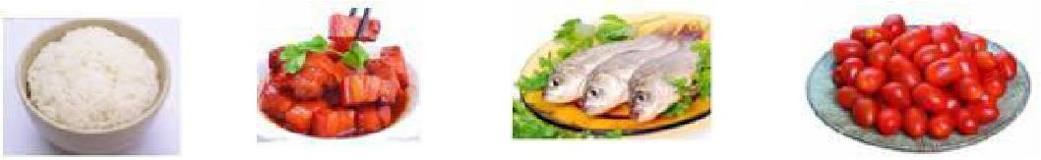

A.米饭B．红烧肉C．鲫鱼D．西红柿
3、伊伐布雷定（C27H36N2O5）是世界上治疗心脏病的最新药物之一．下列有关伊伐布雷定的说法错误的是

（）

A．伊伐布雷定由 70 个原子构成B．伊伐布雷定属于有机化合物

C．伊伐布雷定由 4 种元素组成D．伊伐布雷定的相对分子质量为 468

4、元素周期表是学习化学的重要工具，如图是元素周期表中的一格，下面从该图获取的信息中，正确的 是（ ）
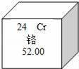
A．该元素相对原子质量为 52kgB．该元素属于非金属元素

C．该元素的原子核外有 24 个电子D．该元素的原子序数为 52

5、2016 年“世界水日”和“中国水周”活动的宣传主题为“节约保护水资源，大力建设生态文明”。下列

说法不正确的是（）

A．保护水资源，合理使用化肥、农药 B．城市浇花，使用喷灌、滴灌技术 C．工业废水的任意排放，会污染水体 D．利用沉降的方法，将硬水转化成软水

6、下列各组物质，按混合物、化合物、单质顺序排列的是（）
A、冰水共存物、冰、氮气B、可乐饮料、氢气、水银

C、矿泉水、食醋、稀有气体D、洁净的空气、二氧化碳、液态氧

7、下列实验操作正确的是（）
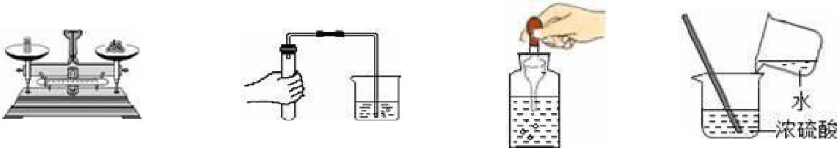

A.称量固体药品B．检查装置气密性C．取用液体药品D．稀释浓硫酸

8、某外控型食品保鲜剂以淀粉、二氧化硅（SiO2）为载体，吸附酒精制作而成。保鲜原理是酒精缓慢挥发，

在食品周围形成一定浓度的气体保护层。下列说法不正确的是（）

A．SiO2 中的 Si 的化合价为+4B. 起保鲜作用的物质是酒精

C．该保鲜剂不能与明火接触D. 酒精挥发时分子体积变大

9、如图所示是某反应前后的微观示意图，“”和“”表示两种不同的原子，据图分析下列说法正确的

是（）
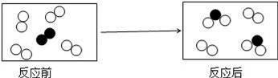

A．该反应是分解反应 |  | B．反应前后分子和原子的种类都发生改变
C．该反应可能为 2H2+O2 | 2H2O | D．该反应的生成物为两种
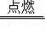
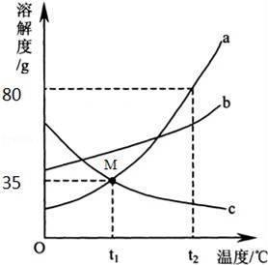
10、如图是不含结晶水的 a、b、c 三种物质的溶解度曲线，下列说法正确的是

（）

A．t2℃时，将 50g a 物质加入到 50g 水中充分搅拌，得到 100g a 的饱和溶液

B．用等质量的 a、b、c 三种固体配制成 t2℃时的饱和溶液，所得溶液质量的大

小关系是：c 溶液＞b 溶液＞a 溶液

C．将 t1℃时三种物质的饱和溶液升温到 t2℃时，所得溶液 M 中溶质的质量分数的大小关系是：b＞a=c

D．将 t2℃时 a、b 两种物质的饱和溶液降温到 t1℃时，析出晶体的质量：a＞b
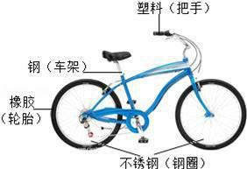
二、本大题包括 5 小题，共 34 分。

11.（6 分）公共自行车的投入使用，给我们的生活带来了许多的便捷。如

图是一款自行车的示意图．

（1）所标物质中，属于金属材料的是，属于有机合成材料的是。

（2）车架表面刷漆主要是为了防锈，其原理是。
铁锈可用盐酸除去，发生反应的化学方程式为_______________。

（3）当今自行车外形美观，材质轻便、牢固，除了代步，还可以作为健身工具．由此你对化学与人类生

活的关系有何感想？。

12.（6 分）下面是几种实验室制取气体的发生装置与收集装置．
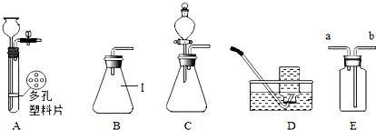

（1）写出仪器名称：Ⅰ实验室可用双氧水与二氧化锰制取氧气,若要较好地控制产生氧气的速

度，应选用装置 |  | （填编号）。
（2）实验室还可以用氯酸钾和二氧化锰制氧气，反应的化学方程式为： |  |  |  |  |  | 。
（3）D 装置收集氧气，操作的正确顺序为 |  |  |  | （填编号）。
①将导管伸入集气瓶口，气体进入瓶中
②将装满水的集气瓶倒置在水槽中

③当气体收集满时，用毛玻璃片盖上瓶口，将集气瓶移出水面放置

（4）若用 E 装置进行排空法收集氧气，气体应从（填“a”或“b”）端通入。
13.（7 分）在牙膏生产中常添加一种极细小的 CaCO3 粉末作为摩擦剂，它以石灰石为原料进行生产（石灰

石含杂质，杂质不参与反应也不溶于水）．如图是实验室模拟生产“摩擦剂”的流程
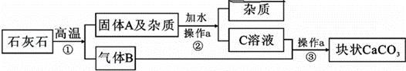

（1）操作 a 的名称是 |  |  | ，反应①的化学方程式 |  |  |  |  |  |  | 。
（2）C 的一种用途是 |  |  |  |  |  |  |  | 。
（3）反应③的化学方程式是 |  |  |  |  |  |  |  | 。
（4）将块状 CaCO3 加工成细小粉末，该过程属于 |  |  |  |  |  |  | 变化（填“化学”或“物理”）。

14.（7 分）在探究氢氧化钙与稀盐酸中和反应实验时，忘记了滴加酚酞溶液，无法判断反应进行到何种程

度，同学们决定对反应后溶液中溶质的成分进行探究。
请写出该反应的化学方程式 |  |  |  |  |  | ．
【提出问题】反应后溶液中的溶质是什么？
【做出猜想】猜想一：CaCl2 和 Ca（OH）2 猜想二：CaCl2 和 HCl |  |  |  |  | 猜想三：
【设计方案】
 | 实验操作 |  |  | 实验现象 |  |  |  |  | 实验结论
 | ①取少量反应后的溶液于试管中，滴加酚酞试液 |  |  |  |  |  |  |  | 猜想一不正确
 | ②另取少量反应后的溶液于试管中， |  |  |  |  |  |  |  | 猜想二不正确

【拓展与应用】将稀盐酸逐滴匀速加入一定量的稀氢氧化钙溶液中，用数字化仪器对反应过程中溶液的温
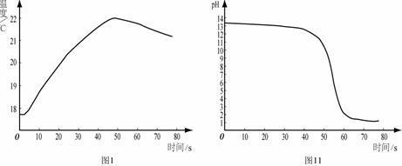
度、pH 进行实时测定，得到的曲线如图 1、图 11 所示。

由图 1、图 11 可知，稀盐酸与稀氢氧化钙溶液已发生中和

反应的判断依据是
15.（8 分）在一次学生实验中，学生用铝片分别和稀盐酸、

稀硫酸反应，发现铝片和稀盐酸反应现象非常明显，而和稀硫酸却几乎不反应。这和教材上的内容“铝能
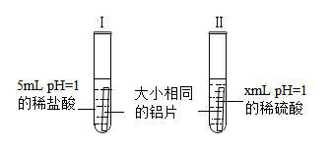
跟稀盐酸或稀硫酸起反应生成氢气”不一致?是什么原因呢？为此，

某化学兴趣小组在室温下做了如下的探究实验，将打磨后大小相同

的铝片分别放入稀盐酸和稀硫酸中，观察现象：

（1）铝与稀硫酸反应的化学方程式为
（2）x= |  |  | ，实验过程中，可以通过观察 |  |  |  |  |  |  | 来比较铝与稀盐酸和稀
硫酸反应的剧烈程度。
 |  | 反应进程／ｍｉｎ |  | 1 | 2 |  | 5 | 15 | 20
 |  | pH=1 的 HCl |  | 少量气泡 | 较多气泡 |  | 大量气泡 | 反应剧烈 | 铝片耗尽
 |  | pH=1 的Ｈ２ＳＯ４ |  |  | 均无明显现象（无气泡）

【查阅资料】：金属与盐酸、稀硫酸之间的反应实际上是金属与酸中 H+发生反应；pH 相同的酸，H+浓度相

同。

【提出问题】：铝片与稀盐酸和稀硫酸反应产生差异的原因是什么？

【猜想与假设】：猜想一：铝表面铝表面的致密氧化膜有保护作用，使Ｈ＋与铝不易接触。

猜想二：。

猜想三：SO４2-对Ｈ＋与金属铝的反应起阻碍作用。

【实验验证】：

编号 | 实验内容 |  |  | 实验现象 | 实验结论
1 | 将去膜的铝片（少量）与 HCl 反应 |  |  | 有大量气泡产生
2 | 将去膜的铝片（少量）H2SO4 反应 |  |  | 起初能反应，一段时间后 | 猜想一不成立
2 |  |  |  | 反应停止。 | 猜想一不成立
 |  |  | 向盛有稀硫酸的
 | 取表面积相同，质量相等 |  | 试管中加入 |  | 猜想二成立
3 | 的铝片，分别加入 pH=1、 |  | 1gNaCl 晶体
 | 等量的稀盐酸和稀硫酸中
 | 等量的稀盐酸和稀硫酸中 |  |  | 无明显现象 | 猜想三不成立
(3)将未经砂布打磨的铝条放入盛有稀盐酸的密闭容器中，用压强传感器测得容器内气体压强和反应时间

的变化曲线如图所示，下列分析中不正确的是（）

A. AB 段的化学反应是：Al2O3+6HCl═2AlCl3+3H2O
B．A 点盐酸浓度最低 C 点盐酸浓度最大
C．CD 段压强变化的主要影响因素是气体温度

D．D、E 两点处的气体压强相等

【获得结论】：同学结合实验和相关资料，最终获得结论：铝表面的氧化膜不仅能被 H+所破坏，还能被酸

溶液中的阴离子所破坏。不同的阴离子破坏能力不同，Cl-对氧化膜的破坏能力较 SO42-强。表现在两个方面：

①阻止氧化膜的形成。②破坏已生成的氧化膜。铝表面的氧化膜被破坏后，使 H+与铝原子直接接触，迅速

反应生成氢气。而 SO42-对铝与 H+的反应没有阻碍作用，但破坏氧化膜的能力很弱，使 H+与铝原子不能接触，
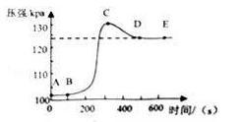
反应不能进行。故铝与稀硫酸几乎不反应。

【注意：若答对第（4）小题奖励 4 分，化学总试卷不超过 60 分】

基于实验结论，思考：铝片与硫酸铜、氯化铜溶液反应现象应该怎

样？并设计实验验证。

实验设计 | 现象 | 结论

三、本大题共 6 分

16.（6 分）为测定某赤铁矿石中氧化铁的质量分数，小龙和他的同学用足量的一氧化碳与 10g 赤铁矿石样

品充分反应（杂质不参与反应），并将生成的气体用一定量的氢氧化钠

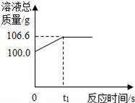
溶液完全吸收，该溶液总质量与反应时间的变化关系如图．

（1）上述反应产生二氧化碳的质量为g；
（2）计算该赤铁矿石中氧化铁的质量分数．

